CC771 Scheda creata il 23 dicembre 2025
Descrizione storico-bibliografica
*Giornale della Accademia notarile italiana. - Anno 1, n. 1 (1 luglio 1862)-anno 2, n. 10 (10 aprile 1863). - Torino : Tipografia Derossi e Dusso, 1862-1863. – 1 volume ; 24 cm. ((Quindicinale; dal 1863 decadale. – Direttore: Gianluigi Canonica. - UFI0111300
Direttore editoriale: Canonica, Gianluigi
*Giornale del notariato e dell'Accademia notarile italiana. - Anno 2, n. 11 (20 aprile 1863)-anno 3, n. 30 (10 dicembre 1864). - Torino : Tipografia Derossi e Dusso, 1863-1864. – 2 volumi ; 24 cm. ((Irregolare. - RMG0021425
Il *notaio e il segretario del comune : giornale ebdomadario. - Anno 4, n. 1 (28 gennaio 1865)-anno 6 (1967). – [S.l. : s.n., 1865-1867]. – 3 volumi ; 24 cm. ((Settimanale. - RMG0021427
Autore: Accademia notarile italiana
Classe: D347.4501605

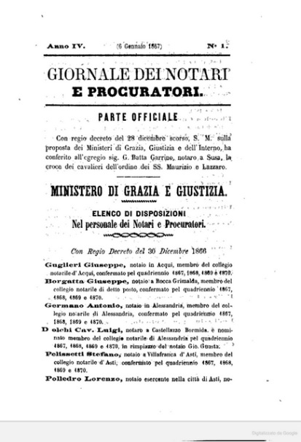
*Giornale dei notari avvocati e procuratori. - Anno 1, n. 1 (20 settembre 1864)-anno 2, n. 19 (1865). – [Torino] : Tipografia Baglione e comp., 1864-1865. – 2 volumi ; 24 cm. ((Irregolare. - RMG0021432
*Giornale dei notari e procuratori. - Anno 3, n. 1 (1866)-anno 4, n. 1 (1867). - Torino : G. Cassone e comp., 1866-1867. – 2 volumi ; 24 cm. ((Irregolare. - RMG0021446
Copia digitale: 1867
*Giornale dei notari ed avvocati. – Anno 5, n. 1 (gennaio 1868)-anno 6, n. 5 (30 maggio 1869). - Firenze : Tip. C. Rebagli, 1868-1869. – 2 volumi ; 24 cm. ((Quindicinale. - RMG0021447

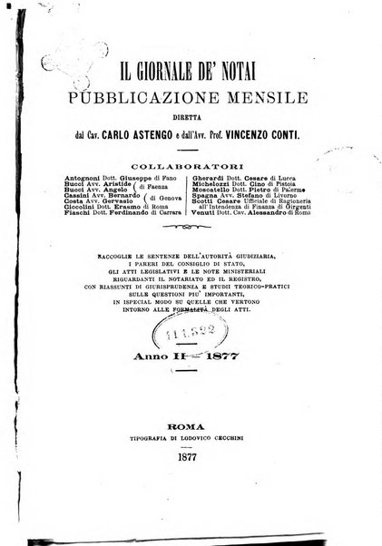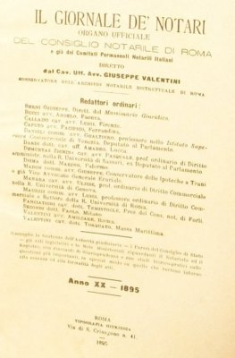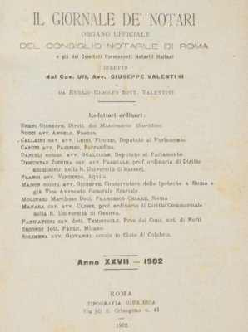
Il *giornale de' notai. - Anno 1, n. 1 (gennaio 1876)-anno 43 (1918). - Roma : Tipografia di Ludovico Cecchini, 1876-1918. – 43 volumi ; 23 cm. ((Mensile; dal 1880 quindicinale. - Dal 1902 il sottotitolo varia in: Organo ufficiale dei Consigli notarili di Roma e Cagliari. - L'indicazione di responsabilità varia. Dal 1878 al 1918: Comitato permanente notarile italiano. - L'editore varia. - TO00185041; CFI0710579
Variante del titolo: Il *giornale de’ notari; Il *giornale dei notari
Autori: Consiglio notarile <Roma>; Consiglio notarile <Cagliari>
Copia digitale 1877 a:
*http://digitale.bnc.roma.sbn.it/tecadigitale/emeroteca/classic/TO00185041
*https://books.google.it/books/about/Il_giornale_de_notai.html?id=SMd5dccIzsAC&redir_esc=y.

Il *notariato : giornale di dottrina e pratica notarile : organo ufficiale del Consiglio notarile distrettuale di Torino. - Anno 1, n. 1 (1 dicembre 1880)- . - Torino : Tip. Celanza e Comp., [1880-1881]. – 1 volume. ((Quindicinale. – Direttore: Ippolito Zolese. - LO10722490
Direttore editoriale: Zolese, Ippolito
Il *monitore del notaio : organo ufficiale del Consiglio notarile di Torino. - Anno 1, n. 1 (15 aprile 1882)-anno 44, n. 12 (15 dicembre 1925). - Torino : Tipografia della Gazzetta del Popolo, 1882-1925. - 44 volumi ; 28 cm. ((Quindicinale; dal 1922 mensile. - L'editore varia. - Indici annuali. - RMG0022025
Direttore editoriale: Badini Confalonieri, Alfonso
Autore: Consiglio notarile <Torino>

Soggetto: Notariato – Periodici; Diritto – Periodici; Atti notarili – Periodici

Note e riferimenti bibliografici
- Periodici giuridici italiani, 1850-1900 : repertorio / a cura di Carlo Mansuino. - Milano : Giuffrè, [1994]. Per la storia del pensiero giuridico moderno, n.244 p.132; n.251 p.136; n.359 p.196; n.381 p.207

